איסוף תמונות לאימון מכונה שמתרגמת אותיות שפת הסימנים מוידאו לכתב

* לצורך אימון של מודל למידת עומק לטובת פרויקט הגמר שלנו בהנדסת תוכנה (בשמו Sign My Name), אנחנו אוספים תמונות של אותיות בשפת הסימנים הישראלית.  
  (אפשר וכדאי לשלוח רק תמונות של היד בלי פנים)  
  **התמונות משמשות רק לצרכי הפרויקט והמחקר ולא נעשה בהן שום שימוש אחר**
* כל צילום צריך להכיל יד אחת בלבד שמדגימה את האות.
* 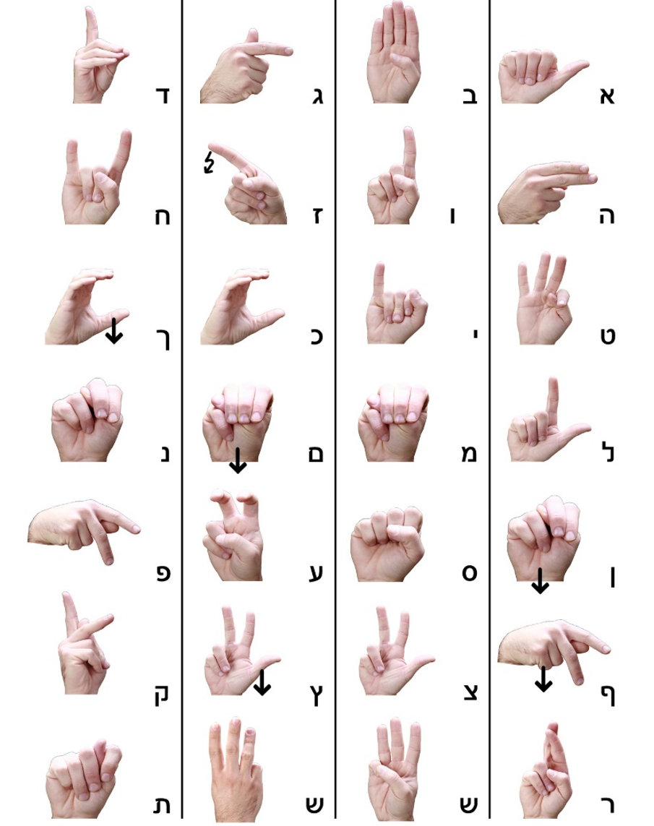תמונת האותיות מצורפת בדף הבא. **אין צורך בצילום אותיות סופיות.**

כל תמונה תעזור לנו מאוד ובשבילכם זו אחלה פעילות לכל המשפחה והילדים בחול המועד 😊(או סתם להעביר את החופש)  
חג שמח!

לשליחת התמונות:  
- [dataCollectionSMN@gmail.com](mailto:dataCollectionSMN@gmail.com)

או לווצאפ:

- 052-3241648

**תודה ענקית לעוזרים**

